

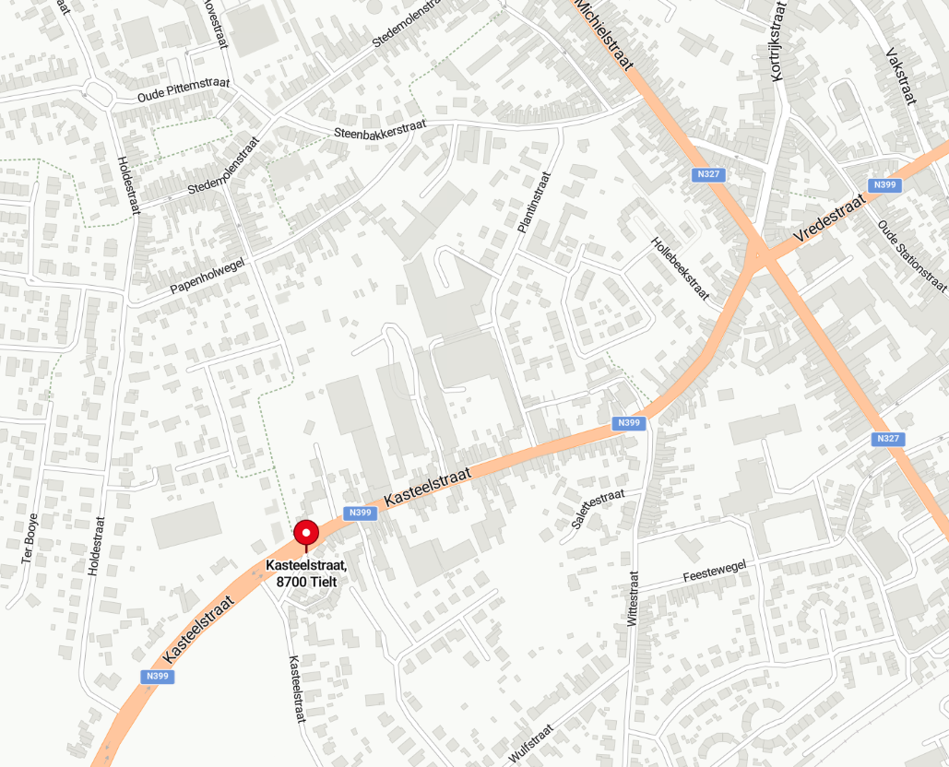



Zaterdag 28 juni 2025: Rommelmarkt Orde van Roncesvalles
Parkeerverbod op 28/06/2025, van 04u tot 19u
Kasteelstraat verkeersvrij op 28/06/2025, van 4u tot 19u
127

PZ Regio Tielt

